Πώς γίνεται η ανανέωση της άδειας κυκλοφορίας μοτοποδηλάτου
ΤΗΣ ΑΝΝΑΣ ΧΡΥΣΟΥΛΗ
Η διαδικασία για την ανανέωση της άδειας κυκλοφορίας μοτοποδηλάτου είναι εύκολη, απλή και μπορούν οι ενδιαφερόμενοι να ετοιμάσουν τα δικαιολογητικά τους μέχρι το τέλος Μαρτίου, καθώς η ανανέωση της άδειας κυκλοφορίας μοτοποδηλάτου γίνεται το πρώτο τρίμηνο κάθε έτους και ισχύει για το ημερολογιακό έτος εντός του οποίου εκδίδεται ή ανανεώνεται.
Απευθύνεστε στα τμήματα τροχαίας και στα αστυνομικά τμήματα που χειρίζονται θέματα τροχαίας με τα ακόλουθα δικαιολογητικά που απαιτούνται:
- Άδεια κυκλοφορίας του μοτοποδηλάτου.
- Πρωτότυπο ασφαλιστήριο συμβόλαιο και φωτοαντίγραφο.
- Αποδεικτικό ΑΦΜ.
- Ηλεκτρονικό παράβολο αξίας 12 ευρώ (μέσω της ηλεκτρονικής εφαρμογής e-παράβολο) κωδικός 1789 (είναι μεταβλητό και πληκτρολογείτε το ποσό 12,00 ευρώ).
- Ένσημο της ΕΛΑΣ 2,04 ευρώ (μέσω της ηλεκτρονικής εφαρμογής e-παράβολο), κωδικός 6193 (είναι μεταβλητό και πληκτρολογείτε το ποσό 2,04 ευρώ).
- Ραντεβού στο τμήμα τροχαίας της Ελληνικής Αστυνομία).

Η διαδικασία βήμα βήμα:
Για να μεταφορθείτε στον ιστότοπο της ΑΑΔΕ πατήστε στο link: ΑΑΔΕ (aade.gr)
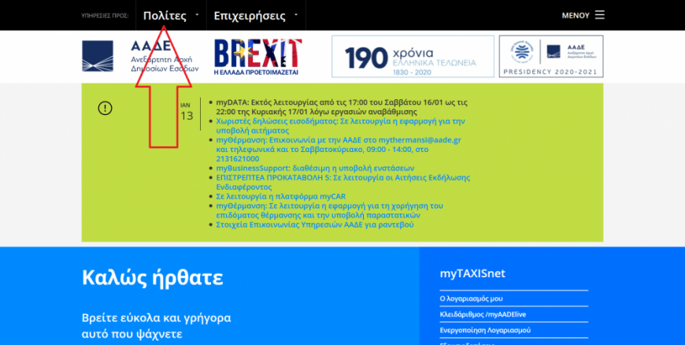

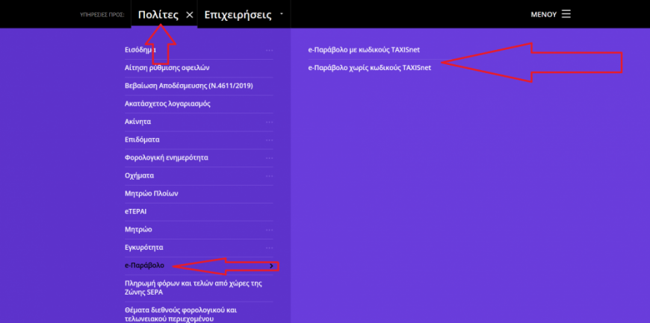

Χωριστή έκδοση παραβόλου με κωδικό 6193
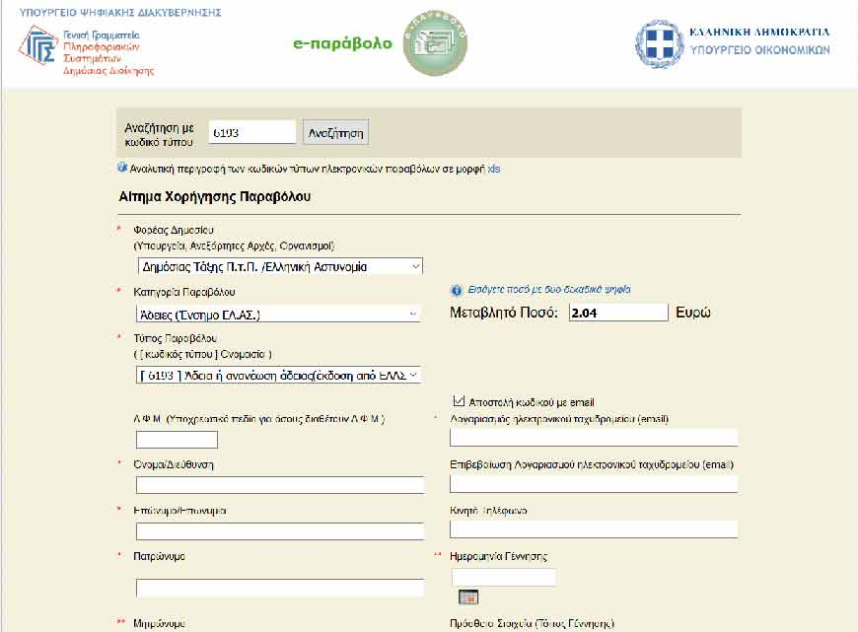

Έκδοση του παραβόλου με κωδικό 1789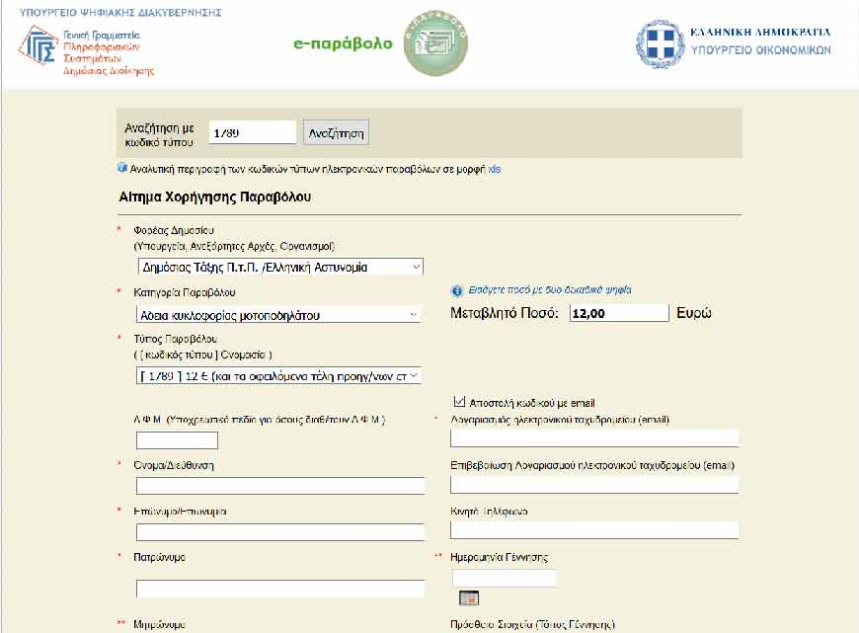

Προτείνουμε η εξόφληση να γίνει με ηλεκτρονική πληρωμή στο σύστημα των τραπεζών (e-banking), που υποστηρίζεται από όλες τις τράπεζες ή με πληρωμή κάρτας (χρεωστικής ή πιστωτικής).Και οι δύο τρόποι έχουν άμεσα διαθέσιμο το παράβολο χωρίς να καθυστερεί καθόλου η εξαργύρωσή του.
Με πληρωμή στα ΕΛΤΑ είναι διαθέσιμη η εξαργύρωση σε 1 έως 2 ημέρες.
Η ολοκλήρωση της έκδοσης γίνεται από την αστυνομία με την επιβεβαίωση των εξοφλημένων παραβόλων και σφραγίζεται το μπλοκάκι της άδειας κυκλοφορίας του ενδιαφερόμενου, αφού προσκομιστούν τα προαναφερθέντα έγγραφα.
Προτρέπουμε για τον έγκαιρο προγραμματισμού ραντεβού προς αποφυγή συγχρωτισμού στο τέλος του 1^{ου} τριμήνου 2023.
Άννα Χρυσούλη, φοροτεχνικός

